Вс. Июн 30th, 2024 1:19:54 PM
Новые УРОКИ
Новый сайт от проекта UROKI.NET. Конспекты уроков, классные часы, сценарии школьных праздников. Всё для учителя - всё бесплатно!

8 КЛАСС БИОЛОГИЯ

Питание у простейших — конспект урока

Автор Глеб Беломедведев
⬧ ИЮН 30, 2024  #беспозвоночные, #видео, #животные, #интеллект-карта, #интересные
факты, #карта памяти, #кроссворд, #ментальная карта, #моллюск, #облако слов, #паук, #питание, #пищеварение, #полезные советы, #презентация, #ребус, #тесты, #технологическая карта, #чек-лист  18 фото  Время прочтения: 31 минут(ы)

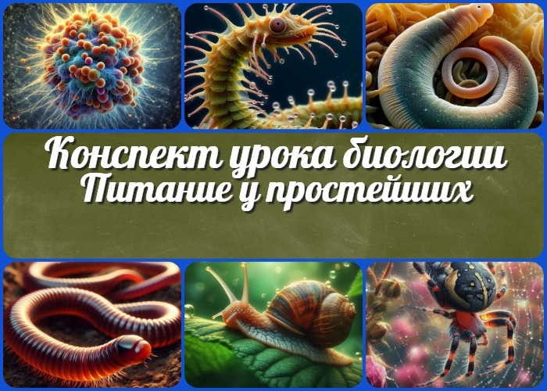

Содержание [Скрыть]

- Питание и пищеварение у простейших и беспозвоночных животных — конспект урока биологии
- Вступление
- Выберите похожие названия
- Возраст учеников
- Класс
- Календарно-тематическое планирование
- Раздел календарного планирования по биологии в 8 классе
- УМК (Учебно-методический комплекс)
- Учебник
- Дата проведения
- Длительность
- Вид
- Тип
- Форма проведения
- Цель
- Задачи
- Универсальные учебные действия

- Методические приёмы
- Предварительная работа педагога
- Оборудование и оформление кабинета
- Ход занятия / Ход мероприятия
  - Организационный момент
  - Актуализация усвоенных знаний
  - Вступительное слово учителя 22 Основная часть
  - Питание и пищеварение у простейших
  - Пищеварительные процессы у кишечнополостных
  - Способы добычи пищи плоскими и круглыми червями
  - Пищеварительная система кольчатых червей
  - Разнообразие питания моллюсков
  - Особенности пищеварения членистоногих
- Рефлексия
- Заключение
- Домашнее задание
- Технологическая карта
- Смотреть видео по теме
- Полезные советы учителю
- Чек-лист педагога
- Карта памяти для учеников
- Кроссворд
- Тесты
- Интересные факты для занятия
- Ребус
- Интеллект-карта
- Облако слов
- Презентация
- Список источников и использованной литературы

Питание и пищеварение у простейших и беспозвоночных животных — конспект урока биологии
Вступление


Этот конспект урока поможет учителю биологии провести увлекательное занятие о разнообразных способах питания и пищеварения у простейших и беспозвоночных животных. Помимо подробного плана, здесь вы найдете технологическую карту, кроссворд, ссылку на бесплатную презентацию и тесты по теме. Погрузитесь в удивительный мир микроскопических
охотников и сложных пищеварительных систем!

Выберите похожие названия

Методическая разработка: «Трапеза в мире беспозвоночных» Открытый урок: «Как едят те, у кого нет позвоночника?»
Материал для занятия: «От амебы до рака: путешествие по пищеварительным системам»
Конспект урока: «Секреты добычи и переваривания пищи у низших животных»

Возраст учеников
13-14 лет

Класс

8 класс

Календарно-тематическое планирование

КТП по биологии 8 класс

Раздел календарного планирования по биологии в 8 классе
Строение и жизнедеятельность организма животного

УМК (Учебно-методический комплекс)
[укажите название своего УМК по которому Вы работаете]

Учебник
[укажите название своего учебника]

Дата проведения
[укажите дату проведения.]

Длительность
45 минут

Вид
Изучение нового материала

Тип
Комбинированный

Форма проведения
Урок-исследование

Цель

Сформировать представление о разнообразии способов питания и пищеварения у простейших и беспозвоночных животных

Задачи
Обучающая: Изучить особенности питания и пищеварения у различных групп простейших и беспозвоночных животных
Развивающая: Развивать умение сравнивать и анализировать различные способы питания и пищеварения
Воспитательная: Воспитывать бережное отношение к природе и ее разнообразию

Универсальные учебные действия

Личностные УУД: Формирование познавательного интереса к изучению природы Регулятивные УУД: Умение организовывать свою деятельность, ставить цели и планировать пути их достижения
Познавательные УУД: Умение работать с различными источниками информации, анализировать и обобщать полученные данные Коммуникативные УУД: Развитие умения работать в группе, высказывать свое мнение и аргументировать свою позицию
Метапредметные УУД: Формирование умения устанавливать причинно- следственные связи между строением и функциями органов пищеварения

Методические приёмы
Беседа,
демонстрация видеоматериалов, работа с интерактивными моделями, групповая работа

Предварительная работа педагога
Подготовить презентацию, видео, кроссворд, тесты, интеллект-карту, технологическую карту занятия, чек-лист педагога, распечатать рабочие листы для учащихся, проверить работоспособность проектора и компьютера

Оборудование и оформление кабинета
Компьютер, проектор, экран, таблицы,
плакаты и рисунки.

Ход занятия / Ход мероприятия

Организационный момент
Добрый день, ребята! Прошу всех занять свои места. Сейчас я проведу перекличку, чтобы отметить присутствующих.

(Учитель проводит перекличку)

Спасибо. Теперь проверим готовность к занятию. У всех ли на партах лежат учебники, тетради и письменные принадлежности? Если чего-то не хватает, поднимите руку, я помогу.

(Педагог проверяет готовность учеников)

Отлично. Дежурные, пожалуйста, подготовьте проекционный экран к работе. Он нам понадобится сегодня.

(Дежурные подготавливают экран)

Напоминаю правила поведения на занятии. Мы внимательно слушаем друг друга, не перебиваем. Если хотите что-то сказать или задать вопрос — поднимайте руку.
Уважаем мнение друг друга и активно участвуем в обсуждениях.

И последнее — прошу всех выключить звук на мобильных телефонах или перевести их в беззвучный режим. Это поможет нам сосредоточиться на уроке и не отвлекаться.

Все готовы начать урок?

Актуализация усвоенных знаний
Ребята, на прошлом уроке мы изучали тему «Опора и движение животных» и провели практическую работу по ознакомлению с органами опоры и движения у животных.
Давайте вспомним ключевые моменты.

Кто может назвать основные типы скелетов у животных?

(Учитель выслушивает ответы учеников)

Верно. Теперь подумайте и предложите, как связаны способы передвижения существ с их средой обитания?

(Учитель выслушивает предложения учеников)

Отлично. А теперь вспомните, какие адаптации в строении конечностей вы обнаружили во время практической работы?

(Учащиеся рассказывают)

Прекрасно. Последний вопрос: как вы думаете, существует ли связь между способом передвижения животного и его способом добычи еды?

(Школьники отвечают)

Цитата:
«Чтобы понять принципы жизни, надо посмотреть на ее начала.»
— И.Л. Норский, 1965–н.в., российский биолог, специалист по
молекулярной биологии, профессор

Замечательно. Ваши ответы показывают, что вы хорошо усвоили прошлую тему. Эти знания нам пригодятся сегодня, так как мы продолжим изучать жизнедеятельность организмов, но уже с другой стороны.

Вступительное слово учителя
Сегодня мы с вами отправимся в увлекательное путешествие по миру простейших и беспозвоночных существ. Наша цель — узнать, как эти удивительные существа добывают и переваривают еду. Запиши в тетради тему нашего урока: «Питание и пищеварение у простейших и беспозвоночных животных».

Представьте себе на минуту, что вы уменьшились до размеров амебы. Как бы вы добывали себе пищу? А теперь вообразите, что вы — медуза, плывущая в океане. Как бы вы переваривали свою добычу? Сегодня мы найдем ответы на эти и многие другие вопросы.
Мы узнаем о таких интересных явлениях, как фагоцитоз у простейших, внутриклеточное пищеварение у кишечнополостных, паразитический образ жизни плоских червей и даже о том, как питаются морские звезды!
Наше путешествие будет не только познавательным, но и практичным. Мы будем сравнивать различные способы питания, анализировать связь между строением пищеварительной системы и образом жизни животных. Эти знания помогут нам лучше понять эволюцию животного мира и то, как разные организмы приспосабливаются к своей среде обитания.

Готовы ли вы погрузиться в этот удивительный микромир и раскрыть секреты питания существ, которых мы обычно не замечаем? Тогда начнем наше исследование!

Основная часть

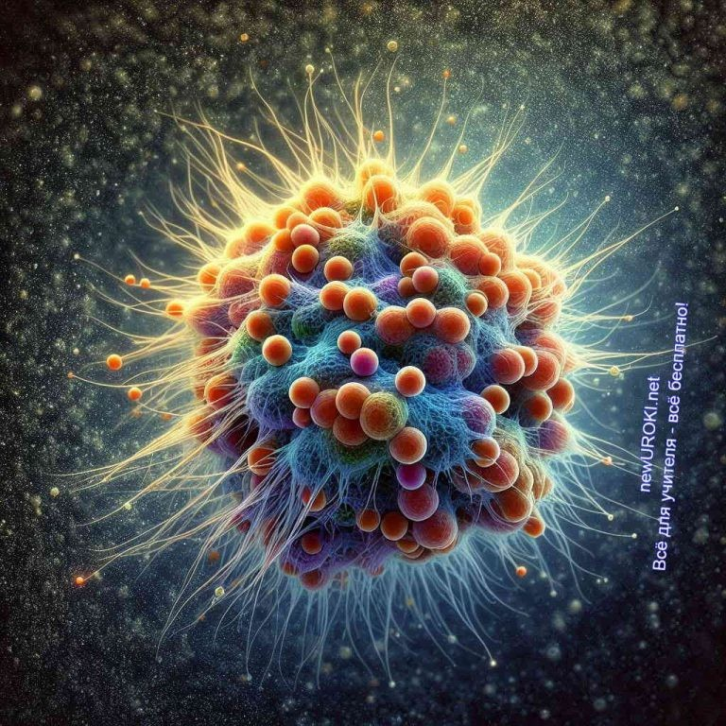

Фагоцитоз (от греческого «phago» — «есть», «kutos» — «клетка»)
— это процесс поглощения крупных частиц, таких как бактерии или остатки других клеток. Простейшие, как амебы, используют фагоцитоз для захвата пищи. Они выдвигают псевдоподии (ложноножки) — выросты цитоплазмы, которые окружают и захватывают питательную частицу, образуя пищеварительную вакуоль. Внутри неё рацион переваривается с помощью ферментов, которые расщепляют её на более простые вещества, пригодные для усвоения.

Иллюстративное фото / newUROKI.net

Питание и пищеварение у простейших
Простейшие — это одноклеточные организмы, которые можно обнаружить почти в любой среде: в воде, почве и даже внутри других организмов. Несмотря на свою простоту, эти микроскопические существа обладают сложными и разнообразными способами получения пищи и её переваривания.

Фагоцитоз и пиноцитоз
Простейшие питаются различными способами. Основные из них — фагоцитоз и пиноцитоз.

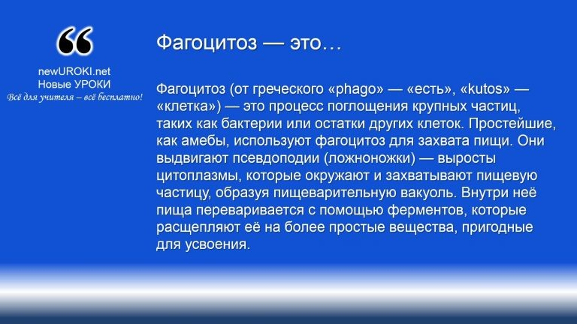
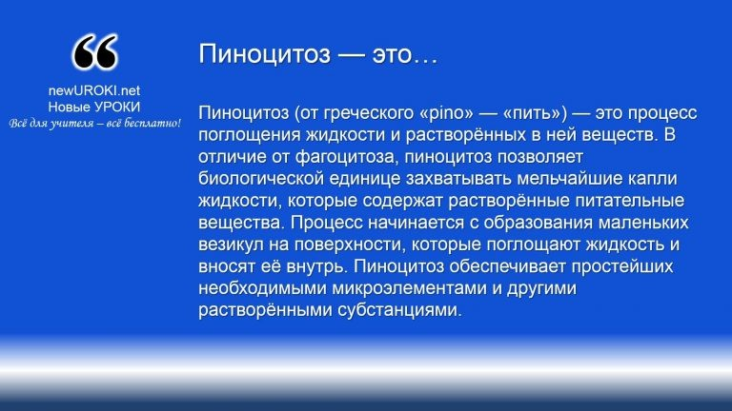

Пиноцитоз (от греческого «pino» — «пить») — это процесс поглощения жидкости и растворённых в ней веществ. В отличие от фагоцитоза, пиноцитоз позволяет биологической единице захватывать мельчайшие капли жидкости, которые содержат растворённые питательные вещества. Процесс начинается с образования маленьких везикул на поверхности, которые поглощают жидкость и вносят её внутрь. Пиноцитоз обеспечивает простейших необходимыми микроэлементами и
другими растворёнными субстанциями.

Определение

Определение

Пищеварительные вакуоли
После захвата пищи с помощью фагоцитоза или пиноцитоза, в клетке образуются переваривающие вакуоли. Это временные органеллы, в которых происходит переваривание пищи.

Их образование начинается сразу после захвата пищевой частицы или капли жидкости. Мембрана клетки оборачивает корм, формируя полость, которая затем отделяется и перемещается внутрь. Внутри неё происходят различные процессы, которые можно разделить на несколько этапов.

Поглощение и формирование вакуоли: Псевдоподии микроскопических объектов окружают пищу и захватывают её.

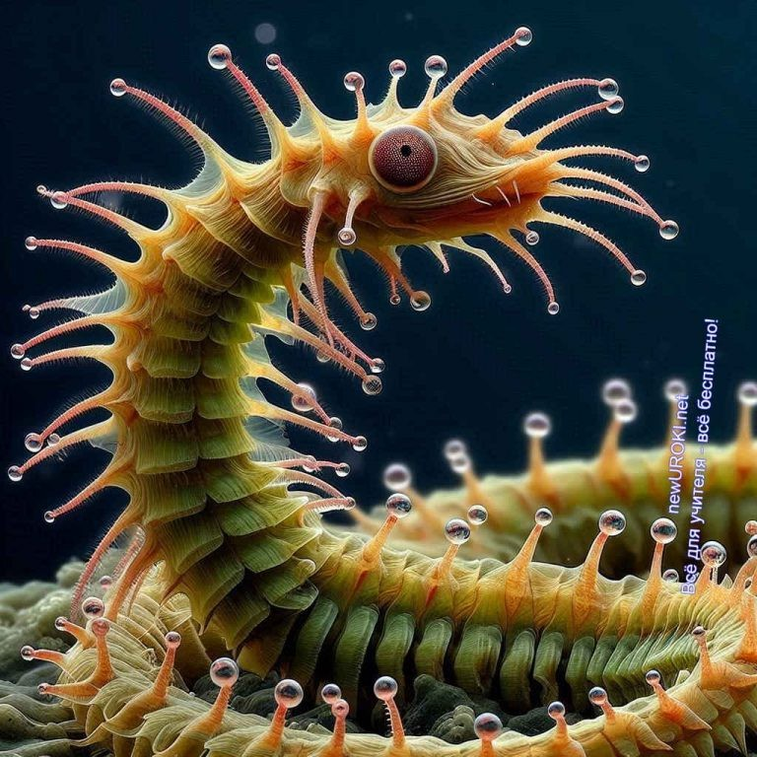
Слияние с лизосомами: Пищеварительная полость сливается с лизосомами — специализированными органеллами, содержащими пищеварительные ферменты. Эти ферменты начинают расщеплять сложные органические компоненты на более простые.
Переваривание: Ферменты разрушают белки, углеводы и липиды, превращая их в аминокислоты, сахара и жирные кислоты. Эти вещества легко усваиваются.
Усвоение питательных веществ: Переваренные компоненты транспортируются через мембранув цитоплазму клетки, где используются для роста и энергии.
Удаление остатков: Непереваренные остатки питательной базы перемещаются к поверхности клетки и выводятся наружу через процесс экзоцитоза.

Значение пищеварительных вакуолей
Эти объекты играют ключевую роль в жизнедеятельности простейших. Они обеспечивают клетки необходимыми питательными веществами, которые используются для получения энергии, роста и размножения. Без эффективного механизма питания и переваривания, простейшие не могли бы выживать и адаптироваться к изменяющимся условиям среды.

Таким образом, простейшие обладают уникальными и сложными механизмами питания и пищеварения, несмотря на свою кажущуюся простоту. Фагоцитоз и пиноцитоз позволяют им захватывать питательные объекты, а пептические вакуоли обеспечивают её эффективное переваривание и усвоение. Эти процессы демонстрируют удивительную адаптацию одноклеточных организмов к выживанию и приспособлению в различных условиях окружающей среды.

Пищеварительные процессы у кишечнополостных

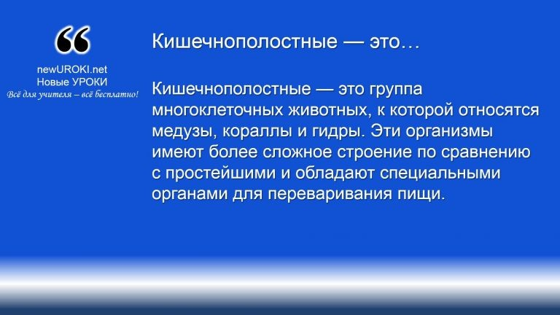
Иллюстративное фото / newUROKI.net

Кишечнополостные — это группа многоклеточных животных, к которой относятся медузы, кораллы и гидры. Эти организмы имеют более сложное строение по сравнению с простейшими и
обладают специальными органами для переваривания пищи.

Определение

Рассмотрим, как происходит пищеварение у этих животных и какие особенности имеет их строение.

Внутриклеточное и полостное пищеварение
Кишечнополостные используют два типа пищеварения: внутриклеточное и полостное. Оба этих процесса позволяют эффективно переваривать пищу и усваивать питательные вещества.

Стоит прочесть также: Влияние человека на живую природу - конспект урока

Полостное пищеварение — это процесс, при котором пища переваривается в специальной полости внутри тела животного. У кишечнополостных она называется гастральной полостью. Когда кишечнополостное захватывает еду, например, маленькую рыбку или планктон, оно направляет её в гастральную зону. В ней выделяются пищеварительные ферменты, которые начинают разлагать добычу на более простые вещества. Этот процесс можно сравнить с тем, как наш желудок переваривает продукты: еда попадает в желудок, где ферменты расщепляют её на питательные вещества.

Внутриклеточное пищеварение происходит внутри клеток, которые выстилают гастральную зону. После того как вещество частично переварено, клетки захватывают

эти пищевые частицы и продолжают переваривать их внутри себя. Это напоминает процесс фагоцитоза у простейших, когда клетка захватывает и переваривает еду.
Таким образом, кишечнополостные комбинируют оба типа пищеварения для более эффективного усвоения веществ.

Особенности строения гастральной полости
Гастральная полость — это ключевой орган пищеварения у кишечнополостных. Она имеет несколько особенностей, которые помогают этим животным переваривать пищу.

Строение гастральной полости:

Полостная структура: Гастральная полость представляет собой большую центральную камеру, окруженную стенками тела животного. У гидр и кораллов — она простая и не имеет внутренних перегородок. У медуз она более сложная и может содержать радиальные каналы, которые помогают распределять переваренные питательные вещества по всему телу.
Выделение ферментов: Стенки этого объекта выстланы клетками, которые выделяют пищеварительные ферменты. Эти ферменты разлагают белки, жиры и углеводы на более простые вещества, которые могут быть усвоены. Например, ферменты разрушают белки на аминокислоты, которые затем используются для роста и восстановления тканей.
Специализация клеток: Клетки, выстилающие гастральную полость, имеют разные функции. Одни объекты выделяют ферменты, другие захватывают и переваривают объекты внутри себя. Также есть ячейки, которые помогают распределять питательные вещества по организму. Это напоминает работу различных органов в нашем теле, таких как желудок и кишечник, где разные микроорганизмы выполняют свои специализированные функции.
Движение пищи: У медуз и некоторых других кишечнополостных есть механизмы, которые помогают перемещать пищу и переваренные вещества по гастральной полости. Это могут быть реснички, маленькие волоски на клетках, которые создают токи жидкости и помогают направлять еду и ферменты.

Примеры

Для лучшего понимания давайте рассмотрим конкретные примеры:

Гидра — это маленький пресноводный кишечнополостный, который захватывает еду своими щупальцами, покрытыми стрекательными клетками. Щупальца парализуют добычу, и гидра направляет её в гастральную камеру, где происходит

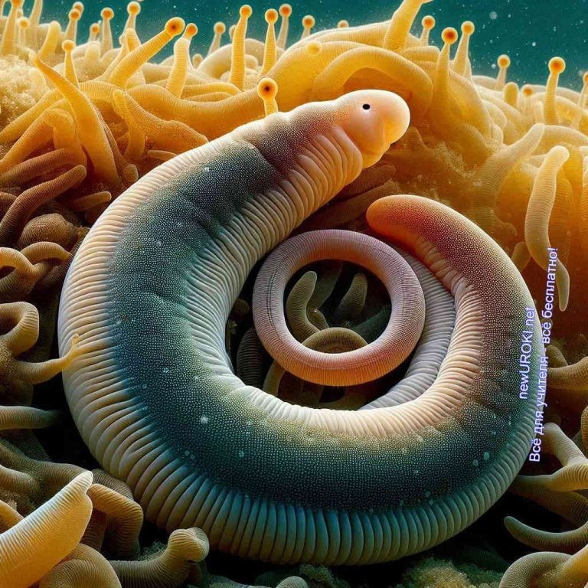
полостное пищеварение. Частично переваренные вещества затем захватывается стенками и переваривается внутриклеточно.
Медуза — более сложный организм, у которого гастральная полость состоит из центральной камеры и радиальных каналов. Медуза захватывает добычу своими щупальцами, направляет её в центральную камеру, где ферменты начинают переваривать. Радиальные каналы помогают распределять переваренные вещества по всему телу медузы.
Кишечнополостные демонстрируют интересное сочетание внутриклеточного и полостного пищеварения. Гастральная полость играет ключевую роль в этом процессе, обеспечивая пространство для переваривания пищи и специализированные клетки для выделения ферментов и усвоения питательных веществ. Такие механизмы позволяют этим животным эффективно использовать доступные ресурсы и выживать в разнообразных условиях окружающей среды.

Способы добычи пищи плоскими и круглыми червями

Иллюстративное фото / newUROKI.net

Плоские черви и их питание
Эта группа животных включает планарий, трематод и цестод. Они имеют упрощённое строение тела и часто ведут паразитический образ жизни. Рассмотрим их способы добычи пищи и соответствующие адаптации.

Паразитический образ жизни

Многие представители этой группы являются паразитами, живущими внутри других организмов (хозяев) и получающими от них питательные вещества. Например, печеночные сосальщики и ленточные паразиты обитают в организме человека или животных.

Печёночный сосальщик (Fasciola hepatica) живет в печени и желчных протоках млекопитающих. Он использует присоски для прикрепления и питается кровью и клетками печени, нанося вред хозяину.
Бычий цепень — паразит кишечника человека или животного. Он имеет длинное, сегментированное тело и поглощает питательные вещества через всю поверхность, находясь внутри кишечника хозяина.

Адаптации к паразитическому образу жизни

Паразиты имеют множество приспособлений для выживания внутри хозяев:

Присоски и крючья для прикрепления к тканям. Поглощение веществ через поверхность тела.
Высокая плодовитость для обеспечения выживания вида.

Свободноживущие плоские черви и их адаптации

Не все представители ведут паразитический образ жизни. Некоторые, как планарии, обитают в воде или влажной почве.

Планарии — хищники, живущие в пресной воде. Они питаются мелкими животными и органическими остатками, используя специальные структуры:

Выдвижную глотку для захвата корма.
Разветвлённый кишечник для эффективного усвоения питательных веществ. Способность к регенерации поврежденных органов.

Круглые черви и их питание
Нематоды включают как свободноживущие, так и паразитические виды. Их тело цилиндрической формы покрыто плотной защитной кутикулой.

Паразитический образ жизни

Многие нематоды паразитируют на растениях и животных, питаясь тканями хозяина и вызывая заболевания.

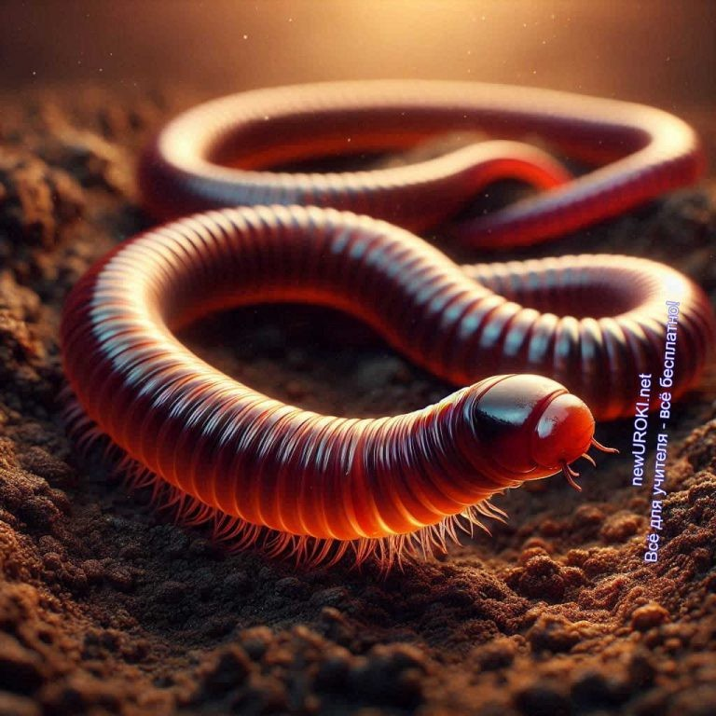
Аскарида обитает в кишечнике человека, поглощая питательные вещества из еды хозяина. Она выделяет ферменты для переваривания пищи и может достигать 40 см в длину.
Филярии живут в лимфатической системе человека, питаясь лимфой и вызывая отёки и воспаления.

Адаптации паразитических нематод:

Толстая защитная кутикула.
Способность к миграции по телу хозяина.
Выделение специальных ферментов для пищеварения и защиты.

Свободноживущие круглые черви

Эти организмы обитают в почве и воде, питаясь органическими остатками, бактериями и мелкими животными. Они играют важную роль в разложении органического вещества и поддержании плодородия почвы.
Свободноживущие нематоды имеют рот, пищевод и кишечник для захвата и переваривания пищи.

Таким образом, плоские и круглые черви демонстрируют разнообразные способы добычи рациона и множество адаптаций для выживания в различных условиях.
Понимание этих процессов помогает лучше изучить биологические особенности и эволюционные стратегии этих удивительных животных.

Пищеварительная система кольчатых червей

Иллюстративное фото / newUROKI.net


Кольчатые черви — тип беспозвоночных из группы первичноротых. Включают многощетинковых и малощетинковых червей, пиявок и мизостомид. Тип насчитывает около 18 тысяч видов, обитающих в морских и пресных водах и в толще почвы. Некоторые виды пиявок перешли к наземному образу жизни в тропическом лесу.
Википедия

Рассмотрим, как устроена их система пищеварения и какие специализированные отделы в ней есть.

Усложнение строения пищеварительной трубки
У кольчатых — пищеварительная система представляет собой длинную трубку, проходящую через всё тело. Эта трубка начинается с ротового отверстия и заканчивается анальным отверстием. По сравнению с более простыми животными, у них эта трубка имеет более сложное строение и включает несколько отделов, каждый из которых выполняет свою функцию.

Представьте себе длинный туннель, где каждый участок имеет своё назначение. В одном месте происходит обработка пищи, в другом — всасывание питательных веществ, а в третьем — удаление отходов.

Появление специализированных отделов
Давайте подробнее рассмотрим, какие специализированные отделы есть в пищеварительной структуре этих животных и как они работают.

- Ротовая полость: Это начало системы, где пища попадает в организм. У дождевых червей в ротовой полости есть мускулистая глотка, которая помогает заглатывать пищу, например, разлагающиеся листья и другие органические вещества.
- Глотка: После ротовой полости еда проходит в глотку. Глотка может расширяться, позволяя заглатывать больше. У некоторых видов в глотке есть железы, выделяющие слизь, которая помогает смягчать пищу.
- Пищевод: Следующий отдел — пищевод. Это узкий канал, по которому питание проходит из глотки в желудок. Пищевод также может иметь железы, выделяющие ферменты для предварительного переваривания.
- Желудок: У некоторых кольчатых есть специальный отдел, называемый зобом. Зоб — это расширенная часть пищевода, где пища накапливается и частично

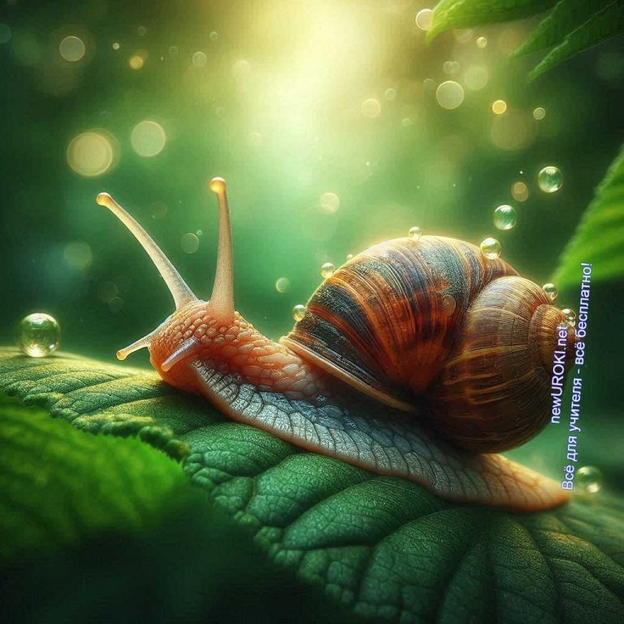
переваривается. После зоба еда попадает в желудок, где продолжается процесс переваривания.
- Кишечник: Основная часть пищеварительной системы — это кишечник. В кишечнике происходит окончательное переваривание питательных объектов и всасывание питательных веществ в тело. У дождевых червей кишечник имеет складчатую поверхность, что увеличивает его площадь и позволяет всасывать больше питательных веществ.
- Анальное отверстие: После того как все питательные вещества всасываются, непереваренные остатки выводятся наружу через анальное отверстие. Это последний отдел структуры.

Пример для учащихся

Представьте, что вы наблюдаете за дождевым червем в саду. Он пролезает через почву, заглатывая органические остатки, такие как гниющие листья. Сначала эти остатки попадают в ротовую полость, затем через глотку и пищевод переходят в зоб, где накапливаются и начинают перевариваться. Затем пища проходит в желудок и кишечник, где завершается процесс переваривания и питательные вещества всасываются в организм. Остатки выводятся через анальное отверстие, и червь продолжает своё путешествие по почве, помогая разлагать органику и улучшать её структуру.

Пищеварительная система кольчатых червей значительно сложнее, чем у плоских и круглых. Благодаря наличию специализированных отделов, они могут эффективно переваривать рацион и всасывать питательные вещества, что помогает им выживать в различных средах. Понимание этих процессов помогает нам лучше оценить разнообразие живых существ и их адаптационные способности.

Разнообразие питания моллюсков

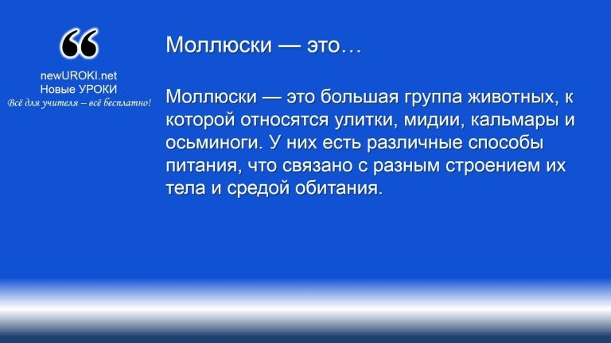
Иллюстративное фото / newUROKI.net

Моллюски — это большая группа животных, к которой относятся улитки, мидии, кальмары и осьминоги. У них есть различные способы питания, что связано с разным строением их
тела и средой обитания.

Определение

Давайте рассмотрим, как питаются разные их виды.

Особенности питания двустворчатых, брюхоногих и головоногих

Двустворчатые моллюски:
Двустворчатые, такие как мидии и устрицы, живут в воде и питаются, фильтруя из неё пищевые частицы. Они открывают свои створки и пропускают воду через специальные жабры, где задерживаются микроскопические водоросли и другие органические частицы. Представьте себе сито, через которое просеивается вода, оставляя на поверхности корм — так питаются двустворчатые.

Брюхоногие моллюски:
Брюхоногие, например, улитки и слизни, питаются по-разному в зависимости от их среды обитания. Садовые улитки могут грызть листья растений своими ротовыми органами. В море некоторые брюхоногие питаются водорослями, соскребая их с камней. Представьте себе маленькую терку, которой улитка снимает налет с листа — так работает их ротовой аппарат.

Головоногие моллюски:
Головоногие, такие как кальмары и осьминоги, — это хищники. Они охотятся на рыбу, крабов и других морских животных. Осьминог, например, использует свои длинные щупальца, чтобы схватить добычу, затем при помощи клюва, напоминающего птичий, разрывает её на куски. Представьте себе осьминога,

который ловит краба своими щупальцами и ест его — вот так питаются головоногие.

Стоит прочесть также: КТП по биологии 8 класс

Строение радулы
Радула — это специальный орган, который есть у большинства моллюсков. Это своего рода «язык» с множеством мелких зубчиков, похожий на наждачную бумагу. Радула помогает им соскребать еду с поверхностей и перетирать её.

Например, у улитки радула используется для соскребания водорослей с камней. Она высовывает радулу и движет ей по поверхности камня, снимая прокорм. У некоторых хищных животных радула может быть оснащена острыми зубцами, которые они используют для пробивания раковин других моллюсков или панцирей раков.

Пример для учащихся

Представьте, что вы наблюдаете за улиткой в аквариуме. Она медленно ползет по стенке и движет своим ротовым аппаратом, похожим на миниатюрную терку, соскребая водоросли. Это работа радулы. Теперь представьте осьминога, который ловит краба своими щупальцами и использует свой клюв, чтобы разорвать его на части — так питаются головоногие.

Разнообразие способов питания моллюсков показывает, как разные виды могут адаптироваться к своей среде обитания. Понимание этих особенностей помогает нам лучше оценить их роль в экосистемах и их удивительные адаптации к различным условиям жизни.

Особенности пищеварения членистоногих

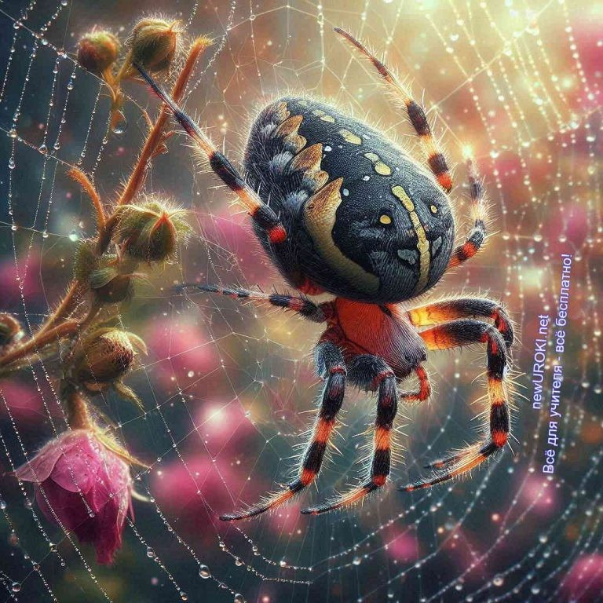

Иллюстративное фото / newUROKI.net

Членистоногие — это самая большая группа животных на Земле. К ним относятся насекомые, пауки, ракообразные и многие другие. Их пищеварительная система отличается разнообразием, что связано с различными способами питания. Давайте разберемся, как они добывают и переваривают еду.

Разнообразие ротовых аппаратов
Членистоногие имеют различные типы ротовых органов, приспособленные для конкретного типа пищи. Вот несколько примеров:

Грызущий челюстной аппарат:
Этот тип характерен для жуков и кузнечиков. Он состоит из мощных челюстей, которые могут перегрызать листья, древесину и даже других насекомых.
Представьте себе миниатюрные кусачки, которыми жук отгрызает кусочки листа.

Сосущий ротовой аппарат:
У бабочек и мотыльков этот орган устроен как длинная трубочка — хоботок. Этот хоботок позволяет им питаться нектаром цветов. Представьте себе, как бабочка раскручивает свой хоботок и вставляет его в цветок, чтобы выпить нектар, словно через соломинку.

Колющий-сосущий челюстной аппарат:
У комаров и клопов он напоминает шприц. Они прокалывают кожу животных и высасывают кровь. Например, комар использует свой тонкий хоботок, чтобы пробить кожу и добраться до кровеносного сосуда.

Лижущий ротовой аппарат:
У мух орган ротовой полости устроен как губка, впитывающая жидкую субстанцию. Муха садится на поверхность и лижет её, впитывая капельки. Представьте себе губку, которой вы собираете разлитую воду.

Внекишечное пищеварение у паукообразных
У пауков и других паукообразных есть особый способ переваривания пищи, называемый внекишечным пищеварением. Этот процесс происходит вне тела животного и начинается до того, как добыча попадет внутрь.

Пауки, например, впрыскивают в тело своей жертвы пищеварительные ферменты. Эти ферменты разрушают ткани жертвы, превращая их в питательную жидкость. Затем паук всасывает эту жидкость, оставляя только пустую оболочку жертвы. Представьте себе, что паук как бы «переварил» свою еду снаружи, а потом выпил получившийся
«суп».

Пример для учащихся

Представьте, как кузнечик жует лист с помощью своих мощных челюстей, словно маленькими ножницами отрезая кусочки. Теперь вспомните, как комар кусает человека, используя свой тонкий хоботок, чтобы высосать кровь. А еще интереснее представить паука, который поймал муху в свою паутину, укусил её и впрыснул ферменты, превращая внутренности мухи в питательную жидкость, которую он потом выпьет.

Разнообразие ротовых органов и способов переваривания добычи у членистоногих показывает, как они адаптировались к различным условиям и источникам питания. Эти особенности помогают им выживать в самых разных средах, от лесов до пустынь.
Понимание этих процессов помогает нам лучше ценить сложность и разнообразие жизни на Земле.

Таблица: Основные структуры пищеварения

Организм | Пищеварительная структура
Простейшие | Пищеварительные вакуоли
Кишечнополостные | Гастральная полость
Плоские черви | Разветвленная кишечная система
Круглые черви | Прямая трубчатая пищеварительная система
Кольчатые черви | Специализированные отделы
Моллюски | Радулла

Членистоногие Внекишечные ферменты

Рефлексия
На этом этапе урока мы с вами проведем рефлексию — это значит, что мы сделаем остановку, чтобы подумать о том, что мы узнали и как мы справились с заданиями.

Давайте вспомним, что нового мы узнали сегодня о разнообразии способов питания животных, и какие интересные факты о пищеварении стали для нас открытием.
Можете ли вы подумать о том, какая информация вам показалась наиболее интересной или неожиданной? Например, вы можете поделиться, как впечатлили вас разные способы, которыми животные получают еду, или каким образом их пищеварительные системы адаптированы к их образу жизни.
Также хочется услышать, как вы чувствуете себя после нашего занятия. Может быть, у кого-то возникли вопросы или мысли, которые вы хотели бы обсудить? Это важно, чтобы мы могли лучше понять, что еще нужно изучить или какие темы стоит подробнее изучить на следующих уроках.
Давайте также вспомним, какие задания вам показались наиболее интересными или сложными. Может быть, у кого-то были трудности с какими-то конкретными вопросами или заданиями? Ваши ответы помогут нам лучше адаптировать учебный процесс к вашим потребностям.
Для рефлексии важно помнить, что ваше мнение и оценка того, что мы делаем, очень ценны. Это помогает нам улучшать нашу работу и делать уроки еще интереснее и полезнее для вас.

Заключение

Учителя шутят

На протяжении этого урока мы углубились в изучение разнообразия способов питания и пищеварения у простейших и беспозвоночных животных. Мы рассмотрели фагоцитоз

и пиноцитоз, различные типы пищеварения, такие как внутриклеточное и полостное, и изучили адаптации к питанию у различных форм червей. Также были рассмотрены строение радулы у моллюсков и разнообразие ротовых аппаратов у членистоногих.

Этот урок помог нам лучше понять, как животные различных видов адаптируются к окружающей среде через разнообразные механизмы питания и пищеварения. Ваше активное участие и интерес к изучаемым материалам показывают ваше стремление понять мир живой природы и науки.

Сегодняшнее занятие дало вам возможность не только углубить свои знания, но и применить их на практике, анализируя и обсуждая разнообразие пищеварительных стратегий животных. Это знание поможет вам лучше понять и оценить сложность живых организмов в природе.

Спасибо за вашу активность и участие в уроке!

Домашнее задание

Ученики шутят

Подготовить краткое сообщение о способах питания одного из изученных на уроке животных (по выбору учащегося)

Технологическая карта

Скачать бесплатно технологическую карту урока по теме: «Питание у простейших»

Смотреть видео по теме

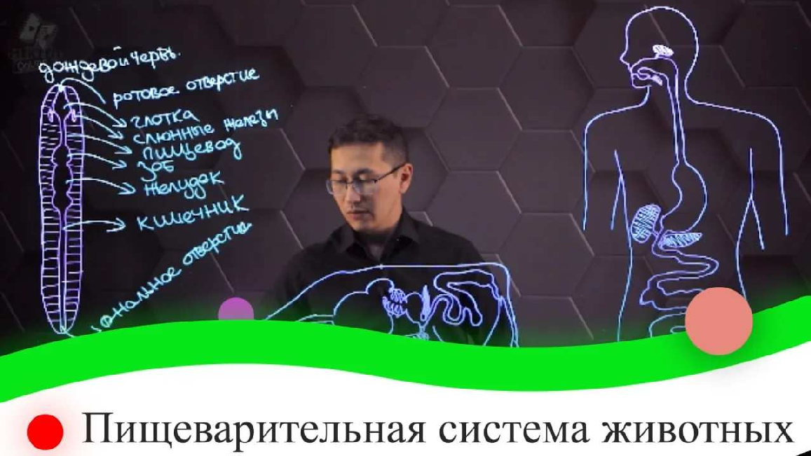
Пищеварительная система животных. 8 класс.

Полезные советы учителю

Скачать бесплатно 5 полезных советов для проведения урока биологии по теме:
«Питание и пищеварение у простейших и беспозвоночных животных» в формате Ворд

Чек-лист педагога

Скачать бесплатно чек-лист для проведения урока биологии по теме: «Питание у простейших» в формате Word

Чек-лист для учителя — это инструмент педагогической поддержки, представляющий собой структурированный перечень задач, шагов и критериев, необходимых для успешного планирования, подготовки и проведения урока или мероприятия.

Карта памяти для учеников

Скачать бесплатно карту памяти для учеников 8 класса по биологии по теме: «Питание у простейших» в формате Ворд

Карта памяти — это методический инструмент, который помогает учащимся структурировать и запоминать ключевую информацию по определенной теме.

Кроссворд

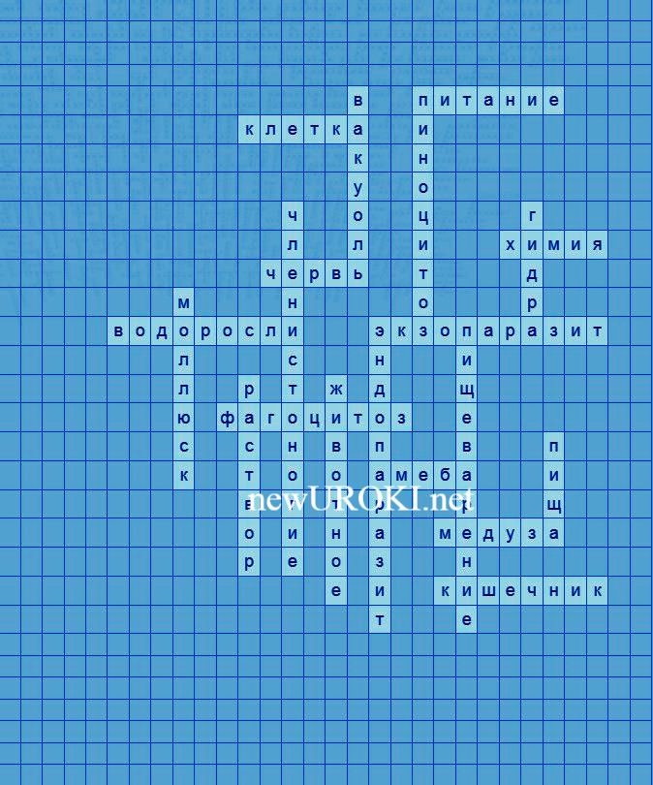

Кроссворд

Скачать бесплатно кроссворд на урок биологии в 8 классе по теме: «Питание и пищеварение у простейших и беспозвоночных животных» в формате WORD

Тесты
Какой процесс используют простейшие для захвата твердых частиц? а) Осмос
б) Фагоцитоз в) Фотосинтез
Правильный ответ: б

У каких организмов впервые появляется полостное пищеварение? а) Простейшие
б) Кишечнополостные в) Плоские черви Правильный ответ: б

Что используют планарии для захвата добычи? а) Щупальца
б) Глотку
в) Присоски Правильный ответ: б

Какая особенность характерна для пищеварительной системы ленточных червей? а) Наличие желудка
б) Отсутствие рта

в) Наличие печени Правильный ответ: б

Какой орган используют моллюски для измельчения пищи? а) Радулу
б) Мантию в) Жабры
Правильный ответ: а

Какой тип пищеварения характерен для губок? а) Внутриполостное
б) Внутриклеточное в) Внекишечное Правильный ответ: б

Что характерно для пищеварительной системы кольчатых червей? а) Отсутствие анального отверстия
б) Наличие замкнутого кишечника в) Отсутствие пищевода Правильный ответ: б

Какой способ переваривания используют пауки? а) Внутриполостное
б) Внутриклеточное в) Внекишечное Правильный ответ: в

Какая структура отсутствует в пищеварительной системе плоских червей? а) Рот
б) Глотка
в) Анальное отверстие Правильный ответ: в

Какой орган отсутствует у большинства паразитических плоских червей? а) Кишечник
б) Нервная система
в) Выделительная система Правильный ответ: а

Интересные факты для занятия

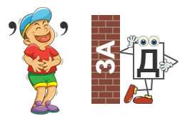
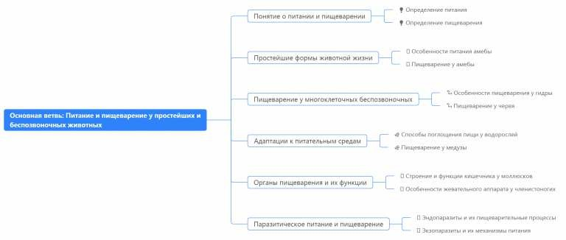
Интересный факт 1:
У некоторых видов планарий есть способность к регенерации настолько развитая, что из маленького кусочка их тела (всего 1/279 часть) может вырасти целый новый организм. Это свойство делает их отличными объектами для изучения процессов восстановления тканей.

Интересный факт 2:
Ленточные черви могут достигать огромных размеров. Например, широкий лентец может вырасти до 10-12 метров в длину, что делает его одним из самых длинных паразитов, обитающих в организме человека.

Интересный факт 3:
Некоторые виды морских звезд способны выворачивать свой желудок наизнанку через рот, чтобы переваривать добычу снаружи своего тела. После завершения процесса пищеварения, они втягивают желудок обратно внутрь.

Ребус

Ребус

Если одна буква прислонена к другим буквам, то это означает, что где-то по смыслу нужно подставить предлоги «к» или «у».

Интеллект-карта

Ментальная карта (интеллект-карта, mind map)

Ментальная карта (интеллект-карта, mind map) — это графический способ структурирования информации, где основная тема находится в центре, а связанные

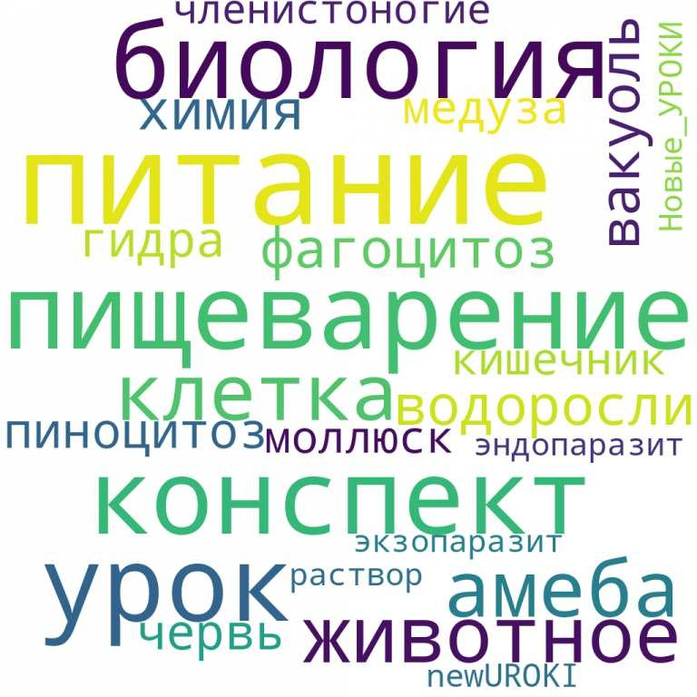
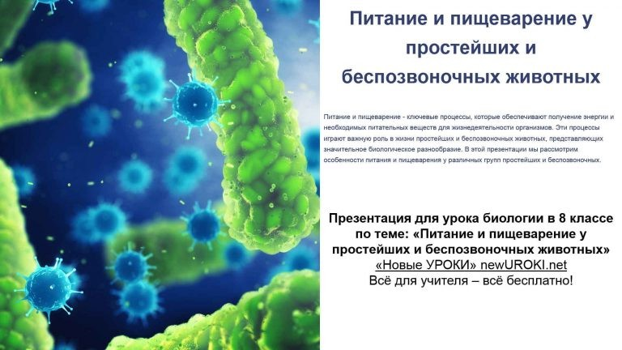
идеи и концепции отходят от неё в виде ветвей. Это помогает лучше понять и запомнить материал.

Облако слов

Облако слов

Облако слов — удобный инструмент на занятии: помогает активизировать знания, подсказывает, служит наглядным материалом и опорой для учащихся разных возрастов и предметов.

Презентация

Презентация

Скачать бесплатно презентацию на урок биологии в 8 классе по теме: «Питание и пищеварение у простейших и беспозвоночных животных» в формате PowerPoint

Список источников и использованной литературы

- Смирнов А.П., «Фагоцитоз у простейших организмов». Издательство «Наука и жизнь», Санкт-Петербург, 2002. 220 страниц.
- Шокин В.Н., Кузнецов И.В., «Биохимические процессы у низших форм». Издательство «Биомир», Москва, 1998. 310 страниц.
- Таровский Д.С., «Экология и микробиология водных организмов». Издательство
«Академкнига», Новосибирск, 2001. 250 страниц.
- Маловская Е.М., «Введение в биологию простейших». Издательство
«Образование», Казань, 2004. 180 страниц.
- Фёдоров К.Н., «Клеточная биология и функции органоидов». Издательство
«БиоГраф», Екатеринбург, 1999. 275 страниц.

 0 НРАВИТСЯ

 0 НЕ НРАВИТСЯ

50% Нравится
Или
50% Не нравится

Автор Глеб Беломедведев
Глеб Беломедведев - постоянный автор и эксперт newUROKI.net, чья биография олицетворяет трудолюбие, настойчивость в достижении целей и экспертность. Он обладает высшим образованием и имеет
более 5 лет опыта преподавания в школе В течение последних 18 лет
Скачали? Сделайте добро в один клик! Поделитесь образованием с друзьями! Расскажите о нас!

− Слова ассоциации (тезаурус) к уроку: диетическое, кушать, фрукты, витамины, насекомые, крабы, раки, сцифоиды, гидры, устрицы

 При использовании этого материала в Интернете (сайты, соц.сети, группы и т.д.) требуется обязательная прямая ссылка на сайт newUROKI.net. Читайте "Условия использования материалов сайта"

Опора и движение животных —
конспект урока 

он также успешно работает в ИТ-секторе. Глеб владеет уникальными навыками написания авторских конспектов уроков, составления сценариев школьных праздников, разработки мероприятий и создания классных часов в школе. Его талант и энтузиазм делают его неотъемлемой частью команды и надежным источником вдохновения для других.

ПОХОЖИЕ УРОКИ

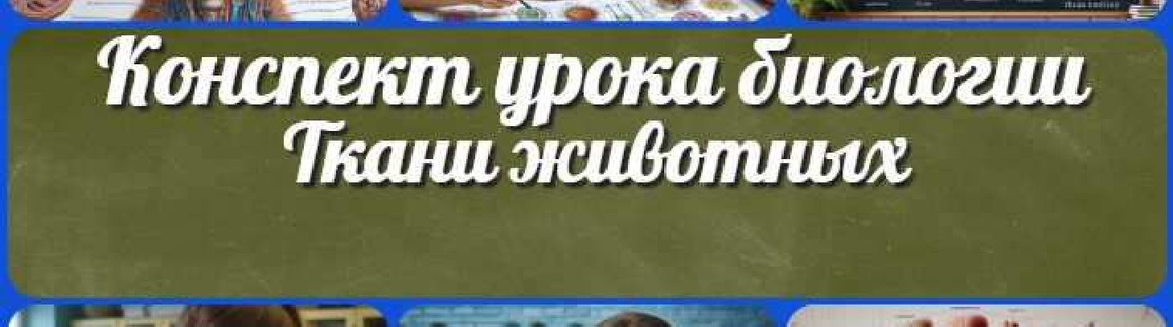
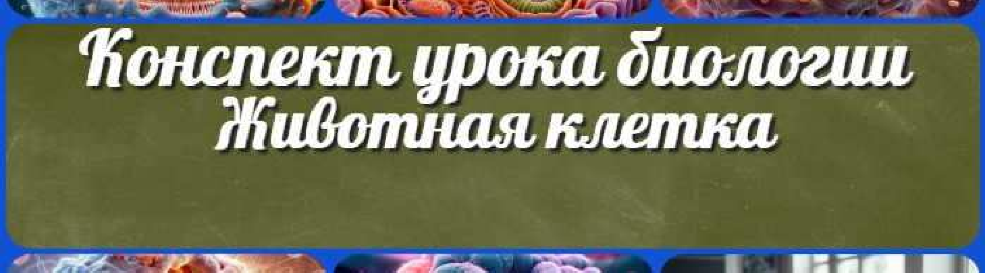
Опора и движение животных — конспект урока

Ткани животных — конспект урока

Животная клетка — конспект урока

Найти
ПОИСК

КОНСПЕКТЫ УРОКОВ

Конспекты уроков для учителя Алгебра
Английский язык

Астрономия 10 класс
Библиотека

Биология
- класс

- класс

- класс

- класс

География
- класс

- класс

- класс

- класс

- класс

- класс Геометрия
Директору и завучу школы

Должностные инструкции ИЗО
Информатика История
Классный руководитель
- класс

- класс

- класс

- класс

- класс

- класс

- класс Профориентационные уроки
Математика Музыка Начальная школа ОБЗР
Обществознание

Право Психология
Русская литература Русский язык Технология (Труды) Физика Физкультура
Химия

Новые УРОКИ
Новый сайт от проекта UROKI.NET. Конспекты уроков, классные часы, сценарии школьных праздников. Всё для учителя - всё бесплатно!
Экология

Экономика
Копилка учителя
Сценарии школьных праздников

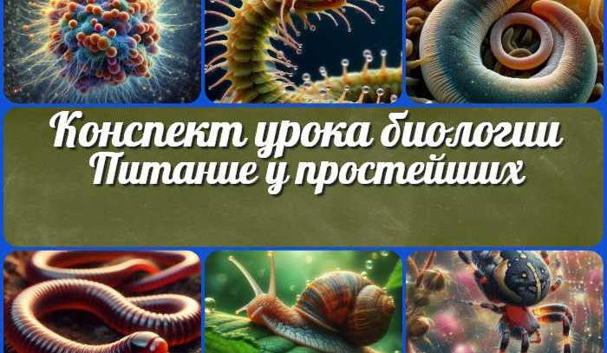
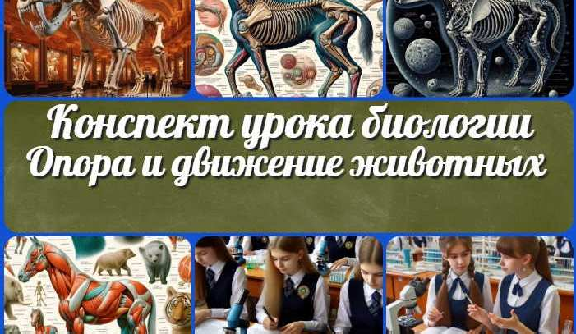
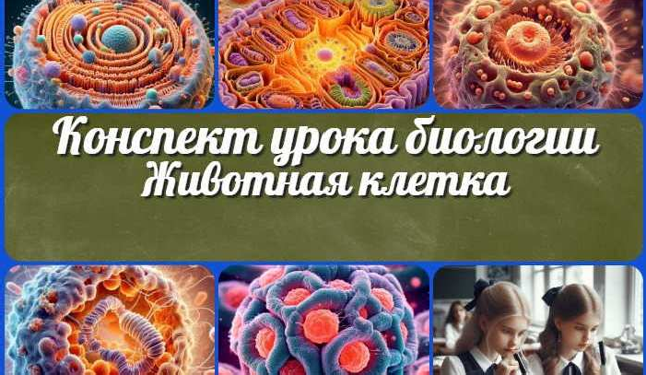
Питание у простейших
— конспект урока
Опора и движение животных — конспект…
Ткани животных —
конспект урока
Животная клетка —
конспект урока
ИНТЕРЕСНЫЕ КОНСПЕКТЫ УРОКОВ

Главная О сайте Политика конфиденциальности Условия использования материалов сайта

Добро пожаловать на сайт "Новые уроки" - newUROKI.net, специально созданный для вас, уважаемые учителя, преподаватели, классные руководители, завучи и директора школ! Наш лозунг "Всё для учителя - всё бесплатно!" остается неизменным почти 20 лет! Добавляйте в закладки наш сайт и получите доступ к методической библиотеке конспектов уроков, классных часов, сценариев школьных праздников, разработок, планирования по ФГОС, технологических карт и презентаций. Вместе мы сделаем вашу работу еще более интересной и успешной! Дата открытия: 13.06.2023

